护航校园“食安”！
天华发布 2022-09-10 18:04 发表于安徽
又是一年开学季，为进一步加强校园食品安全监管，保障广大师生饮食安全，天华镇食安办、市场监管所、中心学校组成联合检查组，对镇区学校食堂开展食品安全检查，全面排查风险隐患，为校园食品安全“保驾护航”！
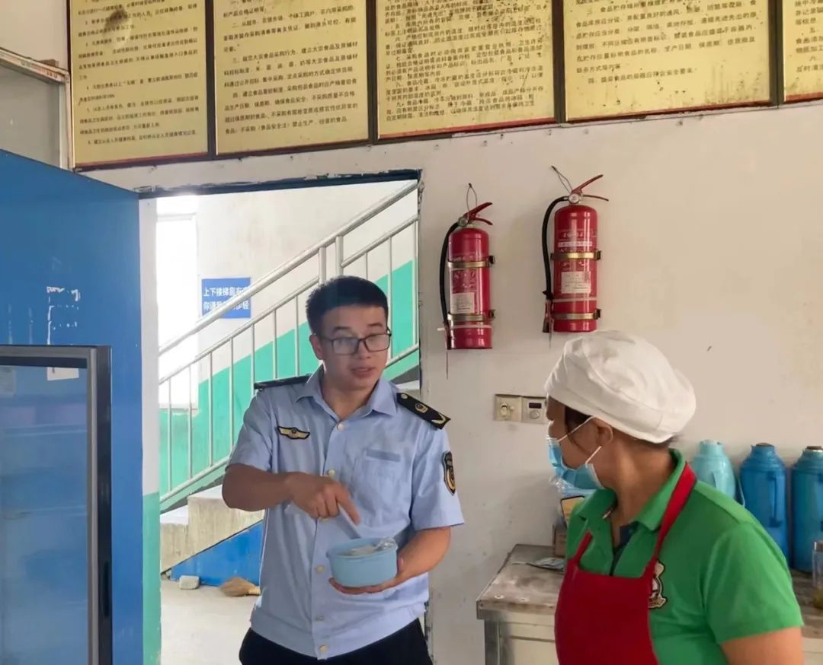
检查组一行重点对食堂环境卫生是否达标、餐具是否消杀、从业人员有无健康证明、加工制作是否规范、食品留样是否合规以及进货台账是否完善等事项进行检查，对存在的问题提出整改意见，并督促相关负责人及时完成整改。
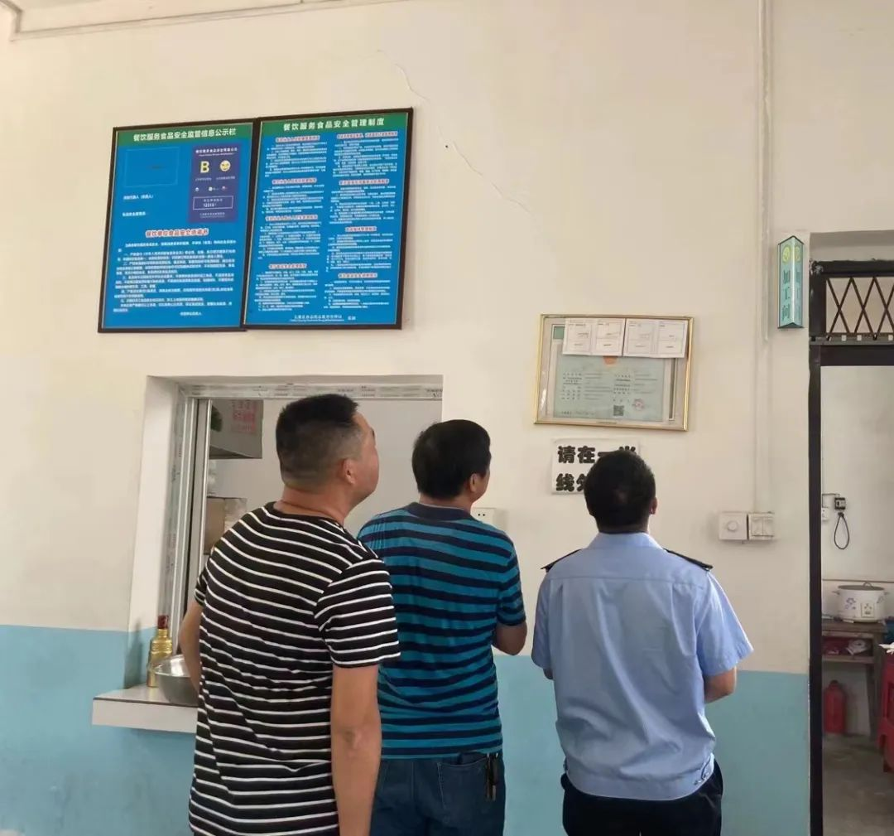
同时，检查人员还就《餐饮服务食品安全操作规范》有关知识进行现场讲解，要求食堂主要负责人以及从业人员通过“两库一平台”加强食品安全培训，积极学习《食品安全法》《食品安全法实施条例》等相关法律法规，不断增强自身食品安全意识水平。
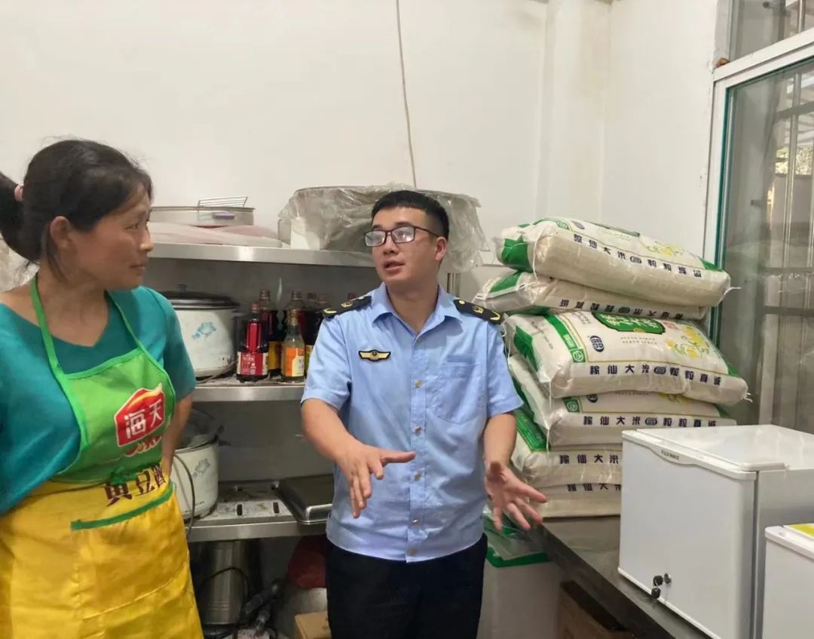截至目前，已完成对镇区所有学校食堂的全覆盖检查。下一步，天华市场监管所将持续加强与有关部门的协作配合，开展问题整改“回头看”，坚决守牢食品安全隐患底线，让广大师生吃得安全，吃得放心。

